ASSUNTO :. INDICO PARA QUE O DEPARTAMENTO COMPETENTE, REALIZE ESTUDOS PARA INSTALAÇÃO DE DISPOSITIVO PARA REDUÇÃO DE VELOCIDADE NA RUA DR. HUMBERTO BUCCI, NO JARDIM QUARTIERI.

DESPACHO:.

SALA DAS SESSÕES ____/____/_____

PRESIDENTE DA MESA

INDICAÇÃO , DE 2017

SENHOR PRESIDENTE,
SENHORES VEREADORES,

INDICO ao Exmo Senhor Prefeito Municipal para que o departamento competente, que realize estudos para instalação de dispositivo para redução de velocidade na Rua Dr. Humberto Bucci, no Jardim Quartieri.
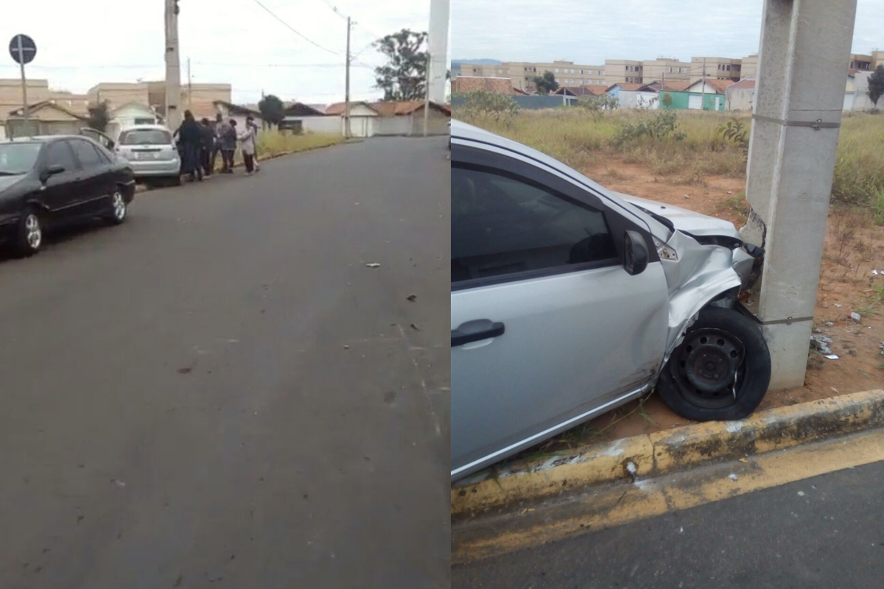

SALA DAS SESSÕES “VEREADOR SANTO RÓTOLLI”, aos 7 de julho de 2017

VEREADOR LUIS ROBERTO TAVARES

